# Tỉnh Cao Bằng

**Tuyển sinh vào**

**Câu 1. (4,0 điểm)**

**a)** Thực hiện phép tính: .

**b)** Hàm số đồng biến hay nghịch biến trên ? Tại sao?

**c)** Giải phương trình: 

**d)** Giải hệ phương trình: 

**Câu 2. (2,0 điểm)** Một ô tô và một xe máy khởi hành cũng một lúc từ thành phố Cao Bằng đến huyện Bảo Lạc, quãng đường dài . Biết rằng vận tốc của ô tô lớn hơn vận tốc của xe máy  và ô tô đến huyện Bảo Lạc trước xe máy phút. Tính vận tốc của mỗi xe.

**Câu 3. (1,0 điểm)** Cho tam giác vuông tại . Biết ,  .

**a)** Tính độ dài cạnh .

**b)** Tính  và ?

**Câu 4. (2,0 điểm)** Cho nửa đường tròn tâm  đường kính . Trên nửa đường tròn lấy điểm  không trùng với điểm  sao cho . Qua  kẻ tiếp tuyến  của nửa đường tròn. Gọi  là hình chiếu vuông góc của  trên  và  là hình chiếu vuông góc của  trên   
a) Chứng minh là tứ giác nội tiếp.  
b) Chứng minh là tam giác cân.

**Câu 5. (1,0 điểm)** Cho phương trình:  (  là tham số)  
Giả sử  là hai nghiệm của phương trình trên. Tìm giá trị nhỏ nhất của biểu thức:

.

---**Hết**---

**HƯỚNG DẪN GIẢI**

**Câu 1. (3,0 điểm)**

**a)** Thực hiện phép tính: .

**b)** Hàm số đồng biến hay nghịch biến trên ? Tại sao?

**c)** Giải phương trình: 

**d)** Giải hệ phương trình: 

**Lời giải**

**a)** Thực hiện phép tính: .



**b)** Hàm số đồng biến hay nghịch biến trên ? Tại sao?

Ta có:  nên hàm số nghịch biến trên .

**c)** Giải phương trình: 

Ta có:  nên phương trình có hai nghiệm là: .

Vậy phương trình có hai nghiệm phân biệt: .

**d)** Giải hệ phương trình: .

.

Vậy hệ phương trình có nghiệm duy nhất: .

**Câu 2. (2,0 điểm)** Một ô tô và một xe máy khởi hành cũng một lúc từ thành phố Cao Bằng đến huyện Bảo Lạc, quãng đường dài . Biết rằng vận tốc của ô tô lớn hơn vận tốc của xe máy  và ô tô đến huyện Bảo Lạc trước xe máy phút. Tính vận tốc của mỗi xe.

**Lời giải**

Gọi vận tốc của xe máy là  (điều kiện: ).

Khi đó vận tốc của ô tô là: .

Thời gian Xe máy đi từ Cao Bằng đến Bảo Lạc là: (giờ).

Thời gian Ô tô đi từ Cao Bằng đến Bảo Lạc là: (giờ).

Vì Ô tô đến Bảo lạc trước xe máy phút =  giờ nên ta có phương trình:











.

Vậy vận tốc của xe máy là ; vận tốc của ô tô là .

**Câu 3. (1,0 điểm)** Cho tam giác vuông tại . Biết ,  .

**a)** Tính độ dài cạnh .

**b)** Tính  và ?

**Lời giải**

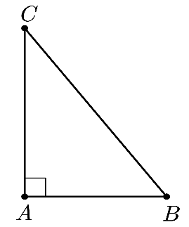**a)** Tính độ dài cạnh .

Tam giác  vuông tại , Áp dụng định lí Pitago, ta có:









.

**b)** Tính  và ?

Tam giác  vuông tại , Áp dụng tỉ số lượng giác của góc nhọn trong tam giác vuông, ta có:

; .

**Câu 4.** (**2,0 điểm** Cho nửa đường tròn tâm  đường kính . Trên nửa đường tròn lấy điểm  không trùng với điểm  sao cho . Qua  kẻ tiếp tuyến  của nửa đường tròn. Gọi  là hình chiếu vuông góc của  trên  và  là hình chiếu vuông góc của  trên   
a) Chứng minh là tứ giác nội tiếp.  
b) Chứng minh là tam giác cân.

**Lời giải**

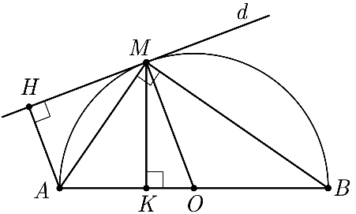

a/ Vì  là hình chiếu vuông góc của  trên  .  
 là hình chiếu vuông góc của  trên   
Xét tứ giác có:  mà hai góc này đối nhau  
 là tứ giác nội tiếp .  
b/ Chứng minh là tam giác cân.  
Xét  có:  (góc nội tiếp; góc tạo bởi tiếp tuyến và dây cung cùng chắn cung ).  
Ta có:  (hai góc cùng phụ với  )  
Suy ra   
Xét  và  có:  
 chung  
   (hai cạnh tương ứng)  
 cân tại .

**Câu 5.** **(1,0 điểm)** Cho phương trình:  (  là tham số)  
Giả sử  là hai nghiệm của phương trình trên. Tìm giá trị nhỏ nhất của biểu thức:

.

**Lời giải**

Ta có:  suy ra Phương trình luôn có hai nghiệm .

Theo hệ thức Vi - ét, ta có:   
Vì  là nghiệm của phương trình nên ta có:



Theo đề bài: 











.

Vì .

Dấu "=" xảy ra khi và chỉ khi .

Vậy GTNN của  là  khi .

Tài liệu được chia sẻ bởi Website VnTeach.Com

https://www.vnteach.com